1. Ваше имя, организация
Никита, ЦСМАлексей, Простые решенияне важноИван, R-styleОльга, Администрация города ВологдыWilsoNДмитрийИП Смирнов Алексей ВячеславовичДенисСергейМихаил, ВоГТУВалерий, "НОУТБУКСЕРВИС"Павел, ООО "Айн...
2. Возраст
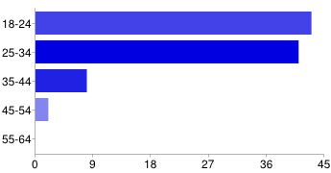 | 18-24 43 46%  25-34 41 44%  35-44 8 9%  45-54 2 2%  55-64 0 0%

3. Пол
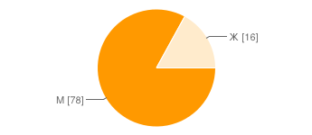 | М 78 83%  Ж 16 17%

4. Работаете ли вы в сфере Информационных Технологий или близкой к ИТ?
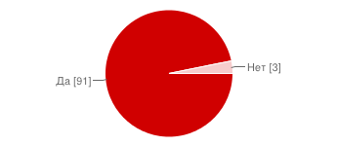 | Да 91 97%  Нет 3 3%
5. Основная профессия
программист, администратормоушен дизайнердизайнерпрограммистСЕОпрограммистсопровождение информационных системэлектрикпрограммист - математикПредприниматель в сфере ИТвеб программированиепрограммистс...
 | 6. Место Вашего проживания - г. Вологда?
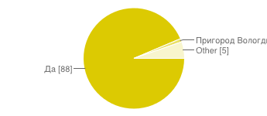 |  | Да 88 94%  Пригород Вологды 1 1%  Other 5 5%

7. Семейное положение
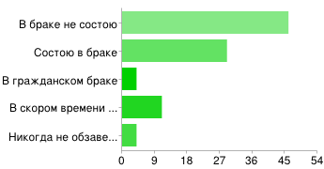 | В браке не состою 46 49%  Состою в браке 29 31%  В гражданском браке 4 4%  В скором времени создам семью 11 12%  Никогда не обзаведусь семьей 4 4%

8. Есть ли у Вас дети младше 17 лет?
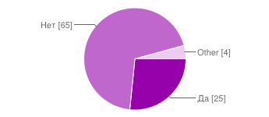 | Да 25 27%  Нет 65 69%  Other 4 4%

9. Есть ли у Вас личный автотранспорт?
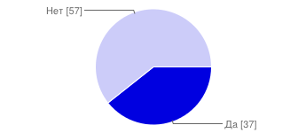 | Да 37 39%  Нет 57 61%

10. Сколько раз Вы меняли место работы за последние 5 лет?
463142102Не разу.13001111 раз33322611112 раза11221ни разу30354на последнем рабочем месте работаю более 6 лет1122121011дважды12316201нет1нисколько301111220012200104Не меняла103 раза13022 раза0130
11. Занимались ли Вы фрилансом?
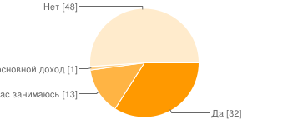 | Да 32 34%  Да, и сейчас занимаюсь 13 14%  Да, это мой основной доход 1 1%  Нет 48 51%

12. Собираетесь ли Вы покинуть г. Вологду в ближайшие 10 лет?
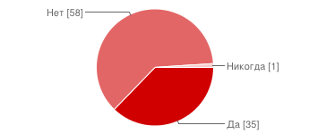 | Да 35 37%  Нет 58 62%  Никогда 1 1%

13. Как бы вы отнеслись к тому, что организация, в которой Вы работаете, переехала в пригород?
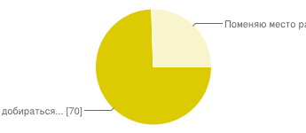 | Мне все равно, где она находится - буду добираться... 70 74%  Поменяю место работы 24 26%

14. А если бы организация предоставила Вам (Вашей семье) жилье на льготных условиях в пригороде, д/с и социальную инфраструктуру то переехали?
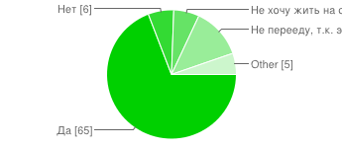 | Да 65 69%  Нет 6 6%  Не хочу жить на отшибе 6 6%  Не перееду, т.к. это будет неудобно членам моей семьи 12 13%  Other 5 5%

15. Какие варианты перехода в собственность жилья были бы для Вас приемлимы?
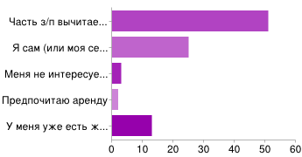 | Часть з/п вычитается в счет погашения стоимости жилища (по контракту с организацией на 3-5 лет). Цена жилья будет небольшой. 51 54%  Я сам (или моя семья) проплачу стоимость жилья, если оно будет по небольшой цене. 25 27%  Меня не интересует жилье в собственность 3 3%  Предпочитаю аренду 2 2%  У меня уже есть жилье и менять его я не собираюсь 13 14%

16. Знакомы ли Вы с понятием "Технопарк"?
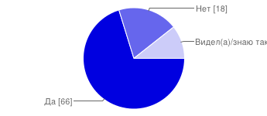 | Да 66 70%  Нет 18 19%  Видел(а)/знаю такие объекты в мире 10 11%

17. Нужен ли Технопарк в сфере Информационных Технологий в Вологде/Вологодской области?
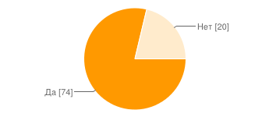 | Да 74 79%  Нет 20 21%

18. Заинтересовала бы Вас возможность жить/работать в технопарке, если бы он находился в пригороде?
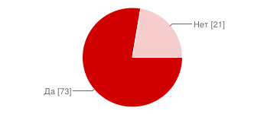 | Да 73 78%  Нет 21 22%

19. Заинтересовала бы Вас возможность жить/работать в технопарке, если бы он находился в черте города?
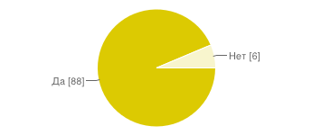 | Да 88 94%  Нет 6 6%

20. Что, по вашему мнению, должен включать в себя технопарк?
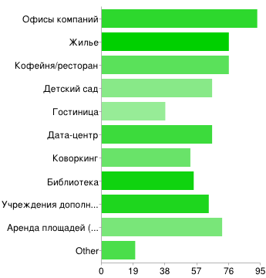 | Офисы компаний 93 99%  Жилье 76 81%  Кофейня/ресторан 76 81%  Детский сад 66 70%  Гостиница 38 40%  Дата-центр 66 70%  Коворкинг 53 56%  Библиотека 55 59%  Учреждения дополнительного образования 64 68%  Аренда площадей (например, для дизайн-студий, звукозаписывающих студий, мастерских и пр.) 72 77%  Other 20 21%  Можно выбрать несколько флажков, поэтому сумма процентов может превышать 100%.

21. Важно ли для Вас, чтобы в технопарке была площадка для творческих встреч, мастер-классов, общения, выставок, коворкингов и т.п.?
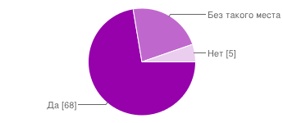 | Да 68 72%  Без такого места не вижу смысла в технопарке 21 22%  Нет 5 5%

22. Готовы ли Вы быть соседями с Вашими коллегами по работе?
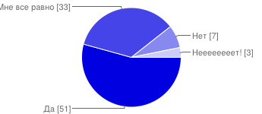 | Да 51 54%  Мне все равно 33 35%  Нет 7 7%  Неееееееет! 3 3%

23. Какой тип жилища Вы предпочли бы?
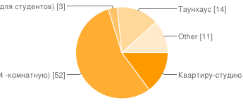 | Квартиру-студию (1-комната) 14 15%  Обыкновенную квартиру (2,3,4 -комнатную) 52 55%  С отдельной жилой комнатой ванной и туалетом, но общими гостиной, столовой, кухней (как для студентов) 3 3%  Таунхаус 14 15%  Other 11 12%

24. Как Вы относитесь к объединению жилья и работы?
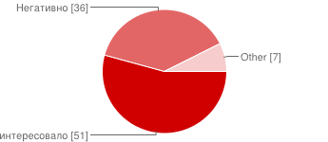 | Меня это заинтересовало 51 54%  Негативно 36 38%  Other 7 7%

25. Если Вы собираетесь переезжать в другой город (страну), то остановило бы Вас наличие технопарка в г.Вологде и возможность в нем жить/работать?
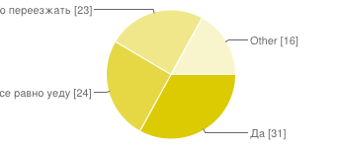 | Да 31 33%  Нет, все равно уеду 24 26%  И не думаю переезжать 23 24%  Other 16 17%

Количество ежедневных ответов
